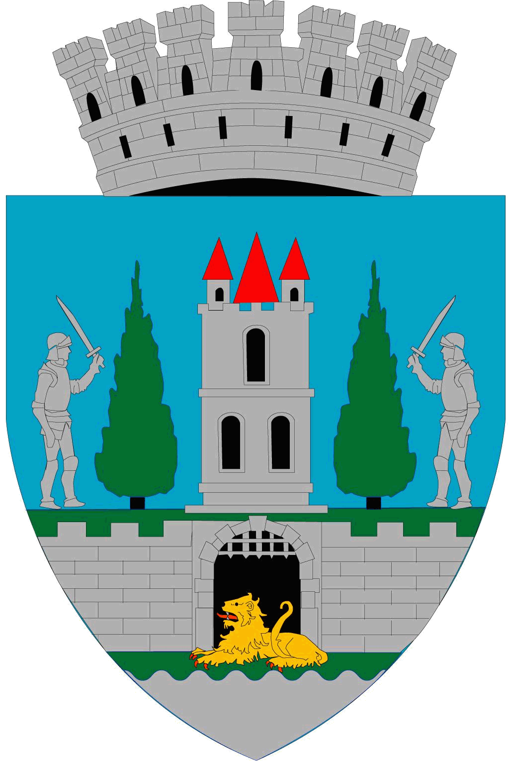
ROMÂNIA
JUDEŢUL SATU MARE
CONSILIUL LOCAL AL
MUNICIPIULUI SATU MARE
Nr. 69713 din 12.12.2022

PROIECT

HOTĂRÂREA nr. ____________
pentru modificarea anexei la HCL 311/09.09.2022 privind transformarea Direcției Municipale Creșe Satu Mare în unitate de învățământ cu personalitate juridică ”Creșa Satu Mare”

Consiliul Local al Municipiului Satu Mare,
Analizând proiectul de hotărâre înregistrat sub nr. ................... din ............., referatul de aprobare al primarului municipiului Satu Mare, înregistrat sub nr. 69714 din 12.12.2022 în calitate de inițiator, raportul de specialitate întocmit de Biroul Finanțare și Administrare Unități de Învățământ nr. 69716 din 12.12.2022, avizele comisiilor de specialitate ale Consiliului Local Satu Mare.
Având în vedere:
- prevederile art. 22, art. 27 alin (1), (1¹), (1³), (4¹ ) și art. 61 din Legea educației naționale nr. 1/2011 cu modificările și completările ulterioare,
- prevederile art. 2 lit d) din Ordonanța Guvernului nr. 63/2002 privind atribuirea sau schimbarea de denumiri, cu modificările și completările ulterioare
- Art. 1 alin (2), art. 4, lit a, pct. (i), art 5, lit b), art 13, pct. 1, lit a), art 14 și art. 15 din Anexa la Ordinul MECTS nr. 6564/2011 privind aprobarea Procedurii de atribuire a denumirilor unităților de învățământ din sistemul național de învățământ preuniversitar și Anexa 1 lit A din Procedura de atribuire a denumirilor unităților de învățământ din sistemul național de învățământ preuniversitar;
- prevederile Hotărârea Guvernului 566/28.04.2022 privind aprobarea Metodologiei de organizare și funcționare a creșelor și a altor unități de educație timpurie antepreșcolară,
- prevederile Legii 17/2022 privind aprobarea Ordonanței de Urgență s Guvernului nr. 100/2021 pentru modificarea și completarea Legii educației naționale nr. 1/2011 și abrogarea unor acte normative din domeniul protecției sociale,
- Ținând seama de prevederile Legii nr. 24/2000 privind normele de tehnică legislativă pentru elaborarea actelor normative, republicată, cu modificările și completările ulterioare,
În baza prevederilor art. 129, alin. (2) lit. a) și d), alin. (3) lit. e), alin. (7), lit. a) din O.U.G 57/2019 privind Codul administrativ, cu modificările și completările ulterioare,
În temeiul prevederilor art. 139, alin. (1) și art. 196, alin (1), lit. a) din O.U.G nr. 57/2019 privind Codul administrativ, cu modificările și completările ulterioare,
Adoptă următoarea

H O T Ă R Â R E

Art.1. Se aprobă modificarea anexei la HCL 311/09.09.2022, privind transformarea Direcției Municipale Creșe Satu Mare în unitate de învățământ cu personalitate juridică ”Creșa Satu Mare”, conform anexei parte integrantă a prezentei hotărâri.
Art. 2. Prezenta hotărâre se comunică, prin intermediul secretarului general al Municipiului Satu Mare, în termenul prevăzut de lege, Primarului Municipiului Satu Mare, Instituției Prefectului-Județul Satu Mare, iar prin intermediul Biroului Finanțare și Administrare Unități de Învățământ Inspectoratului Școlar Județean Satu Mare.

INIŢIATOR PROIECT
PRIMAR
Kereskényi Gábor

AVIZAT
SECRETAR GENERAL
Mihaela Maria Racolţa

